附件二：
报送材料要求
（一）各单位报送的材料及要求
1．《连云港市晋升 级专业技术资格人员审批表》电子稿和纸质材料各一份，并加盖教育主管部门公章和职称主管部门审核章。
表格报送及填写要求：以EXCEL形式对本单位申报中级、高级人员分别进行汇总、A3纸打印1份；“工作单位”必须是全称，填为“××县（区）××学校”，直属单位填为“连云港市××学校”；所有文字间不留空格；日期填写均要精确到月，格式均为“××××××”；所有项目均应“左对齐”。
2．连云港市破格晋升 高 级专业技术资格申请表。
（二）申报人员报送的材料及要求
市教育局统一印制申报材料袋（资料册），请申报人员按照下列要求提供材料。申报人员材料分为三类：
第一类：评审表格（不装订）
（1）工作总结（述职报告）
（2）破格报告（打印）（破格申报人员提供）
（3）《连云港市教育系统晋升专业技术资格推荐人选公示表》
（4）《连云港市评审 级专业技术资格人员情况简介表》（A4打印，校外机构人员A3纸打印一式15份，其他申报人员一式一份）
（5）《专业技术资格评审申报表》（A4打印，一式2份，打印或使用碳素墨水填写，不得复印，页码、样式不得自行更改。表中“综合考核意见”是指学校对申报人员任现职以来履行岗位职责情况，提出综合的评价意见，并明确综合考核等第，综合考核等第分“优秀、良好、合格”三种）
第二类：各类佐证材料（使用资料册）
第一分册：证明材料
（1）身份证（复印件）
（2）民主测评及教学实绩排序表
（3）教师资格证书
（4）学历、学位证书（主干课程合格证或成绩，提供前后学历两个）
（5）计算机考试合格证（或免考证明）
（6）继续教育证书、连云港市专业技术人员继续教育公共课成绩证明（近5年汇总表）
（7）任职资格证书、聘书
（8）班主任培训合格证书（网管员认证证书）
（9）教学基本功（专业技能）合格证书
（10）教育技术能力培训合格证书
（11）近五年年度考核情况登记表
（12）参训证书：各级各类教师培训证书
（13）县区级以上教育部门出具的支教（交流）经历证明（赴农村中小学〈乡镇以下〉、薄弱学校支教的，注明支教始、终时间。）
（14）综合性表彰，党、群团及非教育系统组织的单项表彰证书，按级别从高到低、从综合到单项（共限报3项）
以上材料中凡符合免考、免训条件，均在相应位置装订证明材料原件。
第二分册：教育、教学、科研工作佐证材料
（1）教育管理工作年限统计表
（2）各类竞赛（活动）中获优秀辅导（教练）员和所带班集体（社团）获奖证书（共限报3项）
（3）教育（管理）<含校长、班主任等>工作获奖证书（限报3项,教育各部门表彰）
（4）综合性表彰，党、群团及非教育系统组织的单项表彰证书，按级别从高到低、从综合到单项（共限报3项）
（5）参加各级教学基本功（专业技能、专业研究能力）比赛、优质（秀）课、优秀案例（教学设计/课件/录像课/试题/教育叙（故）事）等评比获奖证书
（6）各级骨干教师称号，包括教学名师（标兵、能手）、学科带头人、教学骨干（新秀）、学科基地首席研究员（教师）等
（7）各级教学（管理）工作表彰证书，包括教学成果奖
（8）公开课、讲座证书或证明材料及教案、讲稿等（证明开具主体须与公开课、讲座级别相一致方为有效）（限报3项）
（9）学校教育教学实绩评价表
（10）教学工作简历一览表
(11) 各级科研成果奖、表彰等证书
（12）指导青年教师情况表（申报高级教师提供）
第三类：学术论文等教科研鉴定材料（单独装袋）
（1）发表论文（著作）原件或获奖论文证书原件及论文打印件。
公开发表论文须提供国家新闻出版总署期刊查询系统相应期刊网页、中国知网（或中国期刊网、龙源期刊网、维普网等）相应论文网页打印件，无合法证明不得上报。
期刊查证“网页打印件”查询步骤：
①新闻出版总署网页查询目的和步骤
a.查询目的：查询此期刊是否为合法期刊，查询不到的不得上报。
b. 查询步骤（以《学前教育研究》为例）
——登录中华人民共和国新闻出版总署网站；
——网页下拉至“在线查询”处，单击“新闻出版机构查询服务”；
——在“媒体名称”处输入刊名，“媒体类别”处选择“期刊”，单击查询；
——打印搜索结果网页（将此页粘贴于刊物原件封二页）；
——最终打印结果样式（打印此页并粘贴于刊物原件封二页）
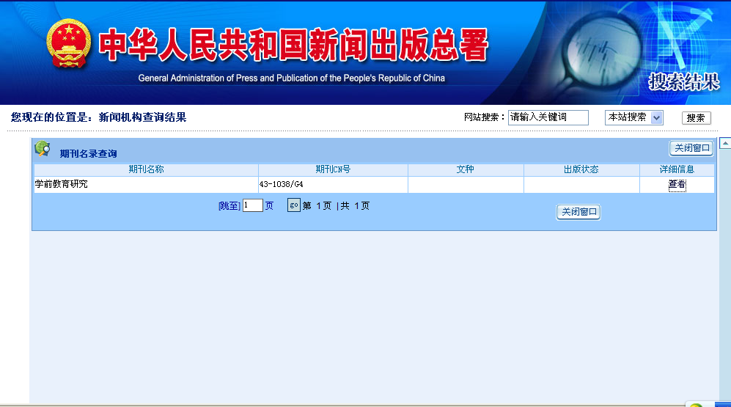

② “中国知网”查询目的和步骤
a.查询目的：查询此期刊物目录中是否有申报人员的论文，查询不到的不得上报。
b. 查询步骤（以《学前教育研究》2010年11期为例）：
——“百度”窗口输入：“中国知网”，按“回车键”或单击“百度一下”窗口；
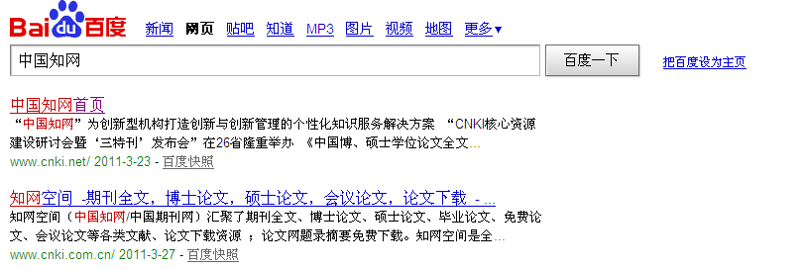

——单击“中国知网首页”；页面下拉至“学术文献总库特色导航”处，单击“期刊大全”。
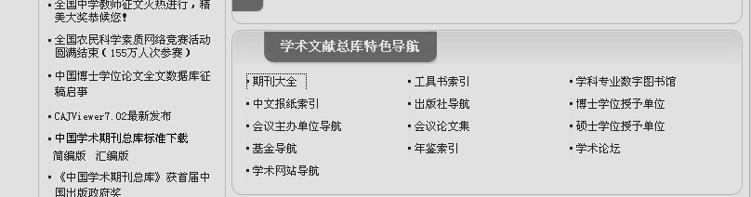

——检索词窗口输入刊名，单击“检索” ；
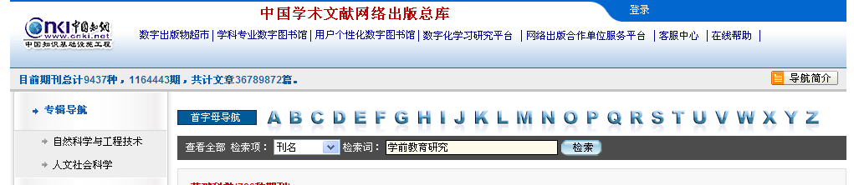
——单击网页显示的所选期刊；
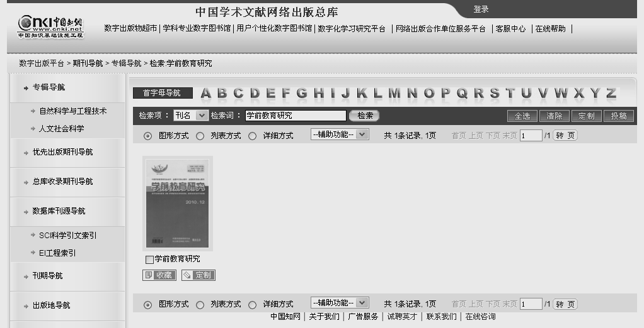

——在“收录期刊”处选择点击发表论文的“年份及刊期”，
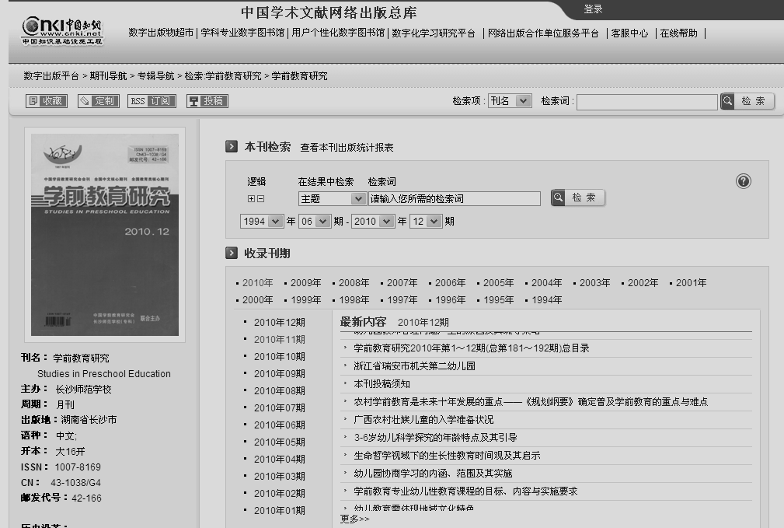
——在目录页浏览位置左侧边栏右击鼠标，单击窗口中“全选”，然后单击窗口“文件”，单击“打印”即可。
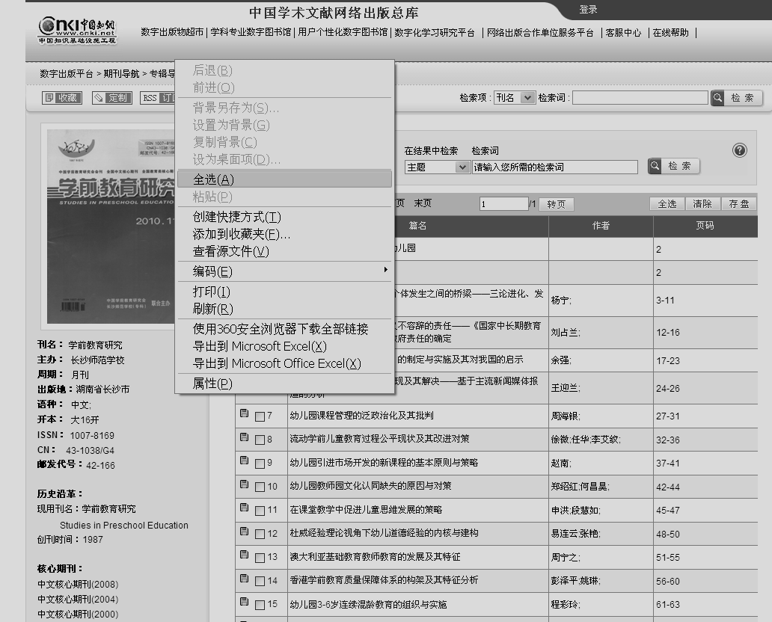

——最终打印结果样式（打印此页并粘贴于刊物原件封二页）

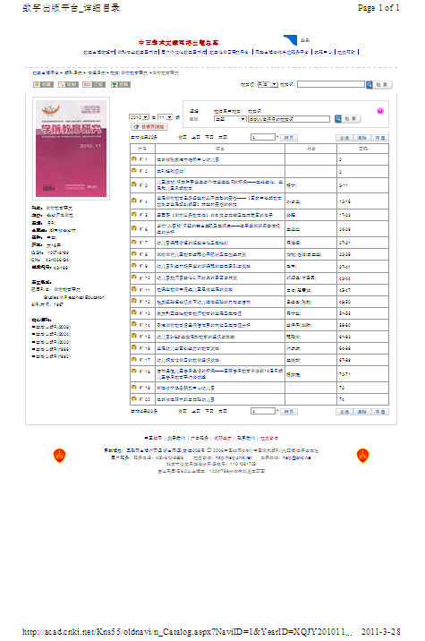
期刊信息
该文目录信息

（2）课题材料证明：立项申请书、结题报告及结题证书。
（3）教科研鉴定材料按刊物合法证明打印件、发表论文（著作）、获奖论文、课题顺序装订入袋。材料袋封面统一用A4纸打印，填写以下内容贴于袋面：
中小学教师申报 级专业技术资格教科研材料鉴定
姓名： 申报学科： 单位：
论文著作类：
论文题目（书名） | 发表刊物  （出版社、授奖单位） | 发表（出版、获奖）时间 | 字数
课题类：
课题名称 | 立项单位 | 结题时间 | 主持或参与

第一类材料不装订。第二类材料，第一、二分册严格按照文件中给定的顺序整理成册，并编写目录、页码，其中各项证明材料除特别说明外，均提供原件。第三类学术论文等教科研鉴定材料，单独装袋，并按要求填写好袋面。除审批表外，凡需打印、复印的材料统一用A4纸。凡因装订顺序问题导致的各类问题后果由申报人自负。同一获奖证书多袋装订视同无效。
送审材料中的复印件，由学校职称评审领导小组、县区教育主管、职称部门专人逐级逐件审核并按要求签署审核意见和审核人姓名。凡没有按要求签字、盖章一律视同无效。
申报人须提供近期正面免冠一寸照片一张，背后写上单位、姓名。照片由各单位收取保存，评审结果公示后，各单位依据公示名单顺序将照片虚贴在粘贴表上，在规定时间内报送。

